illbruck PR008 - Dämmkeil ohne Set

Tremco CPG Germany

Eigenschaften

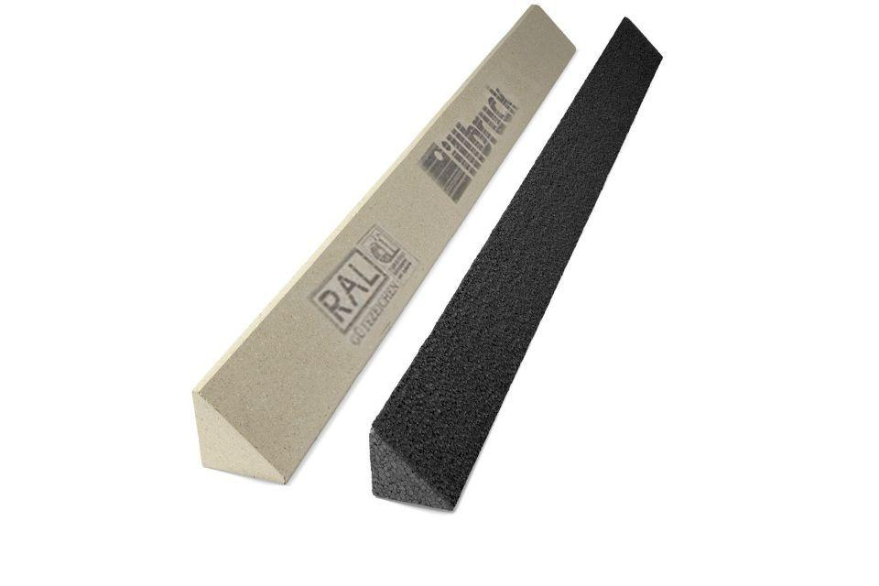

Werkstoff

Expandiertes Polystyrol (EPS)

Breite (mm)

82,00

Länge (mm)

1.200,00

Brandverhalten

B1

Temperaturbeständigkeit (°C)

-20,00 - 85,00

Wärmeleitfähigkeit (W/(m\*K))

0,03

Beständigkeit

übliche Baustoffe, außer Lösemittel, lösemittelhaltige Stoffe und Stoffe, die nicht Polystyrol verträglich sind; im Einzelfall die Verträglichkeit erfragen

Ausladung in mm

82 mm